3 МОДУЛЬ – «РАЗВИВАЙ-КА»
- «Здравствуй, …».
- Упражнение «Времена года».
- Упражнение «Минута внимания».
- Упражнение «Ловушки».
- Игра «Сложи из треугольников».
- «Сделай круг».
- «Мы команда!». 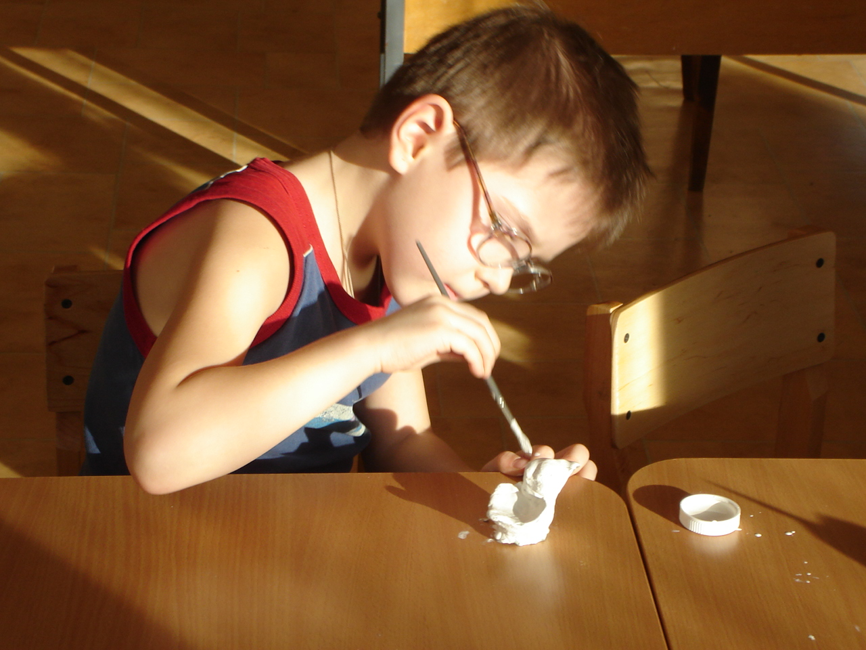

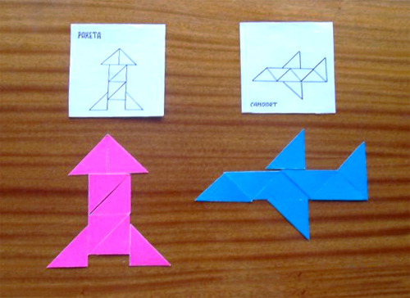
4 МОДУЛЬ – «ПОПРЫГАЙ-КА»
- «Приветствую тебя...».
- Стена «Ладошки». /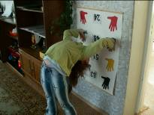
- Игра с песком.
- Сенсорная черепашка. 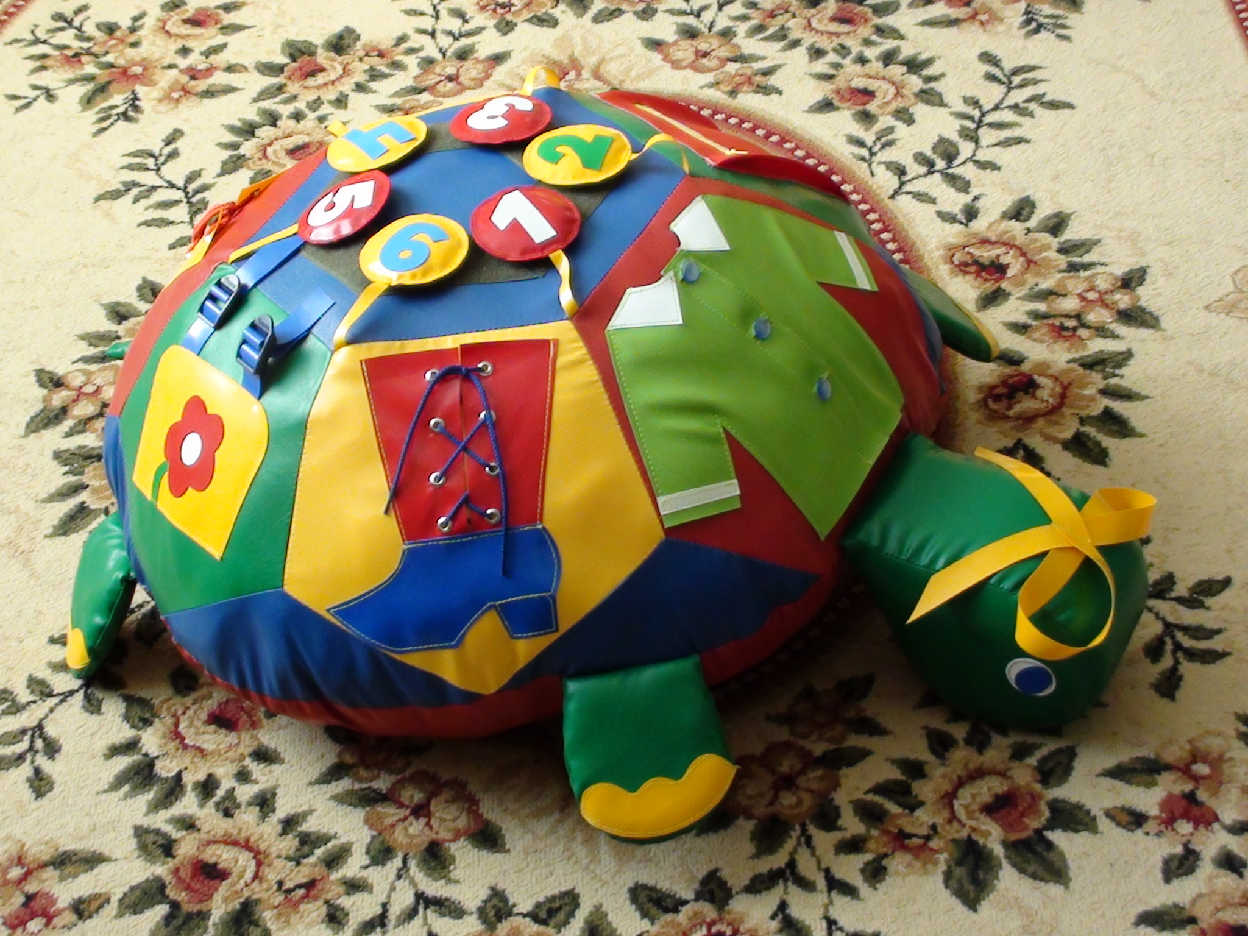
- Сенсорная дорожка.
- Сухой бассейн.
- «Спасибо тебе за то, что…»
http: ntsh.ucoz.ru


Муниципальное
общеобразовательное учреждение
для детей-сирот и детей,
оставшихся без попечения родителей
«Яйский детский дом «Колокольчик»»

программа
семинара-практикума

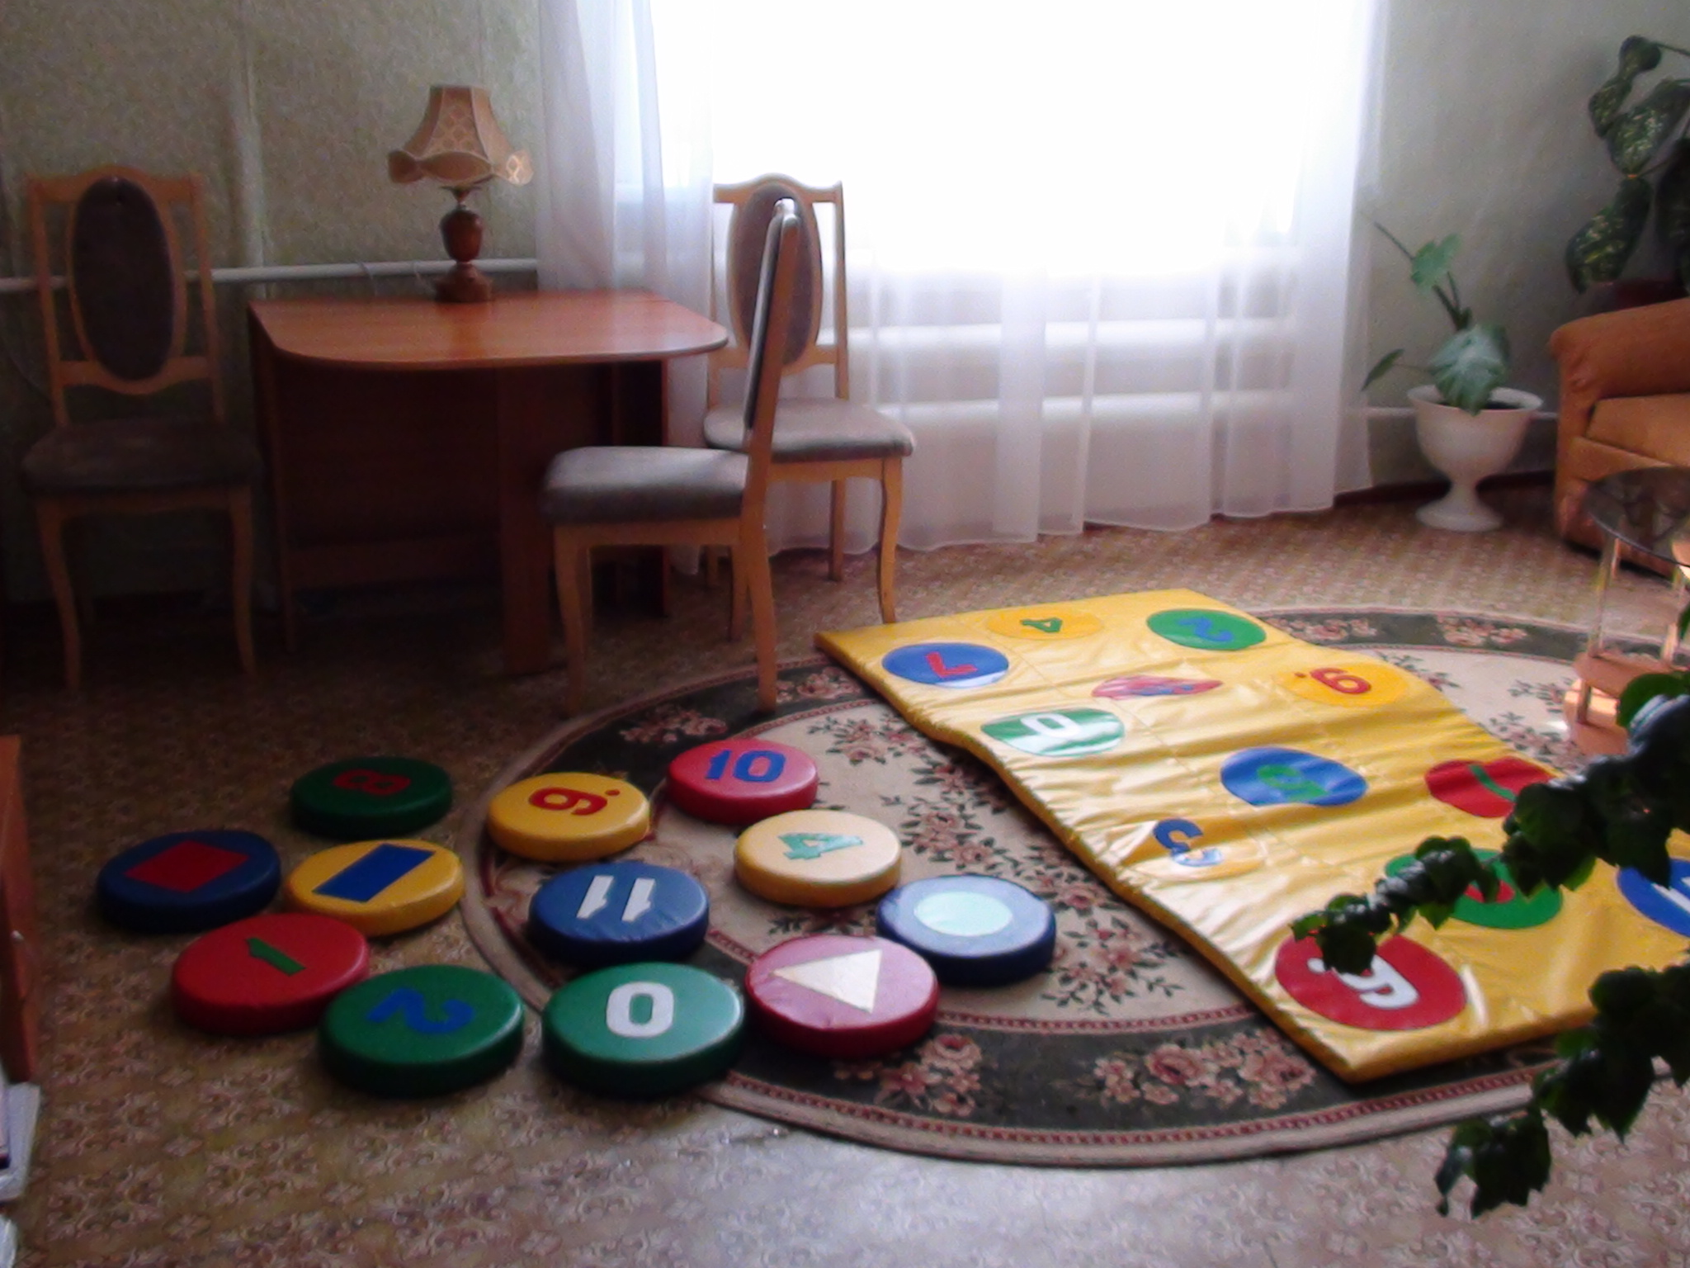

ЯЯ-2011
ХОД СЕМИНАРА

- Встреча гостей (музыкальный зал), вступительное слово: 11.00-11.20
- Работа по модулям:
- Модуль 1 «Улыбайка»:
11. 20 - 11.30
- Модуль 2 «Гимнастика для мозга»:
11.35 – 11.45
- Модуль 3 «Развивай-ка»:
11.50 – 12.00
- Модуль 4 «Попрыгайка»:
12.05 – 12.15
- Рефлексия (музыкальный зал):
12.20 – 12.30
- Фуршет: 12.35
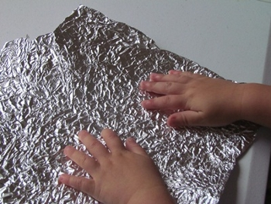
1 МОДУЛЬ – «УЛЫБАЙ-КА»
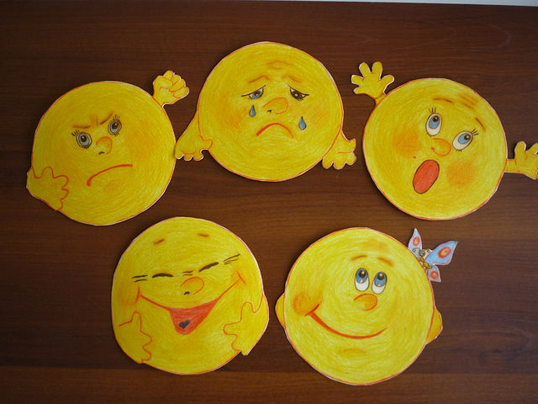
- «Здравствуй, хорошо, что ты…».
- Психогимнастическое упражнение “Моё настроение” .
- Упражнение «Три портрета».
- Упражнение «Доброе животное».
- «Добрый медвежонок».
- «Снежинки».
- «Верю, что ты…».

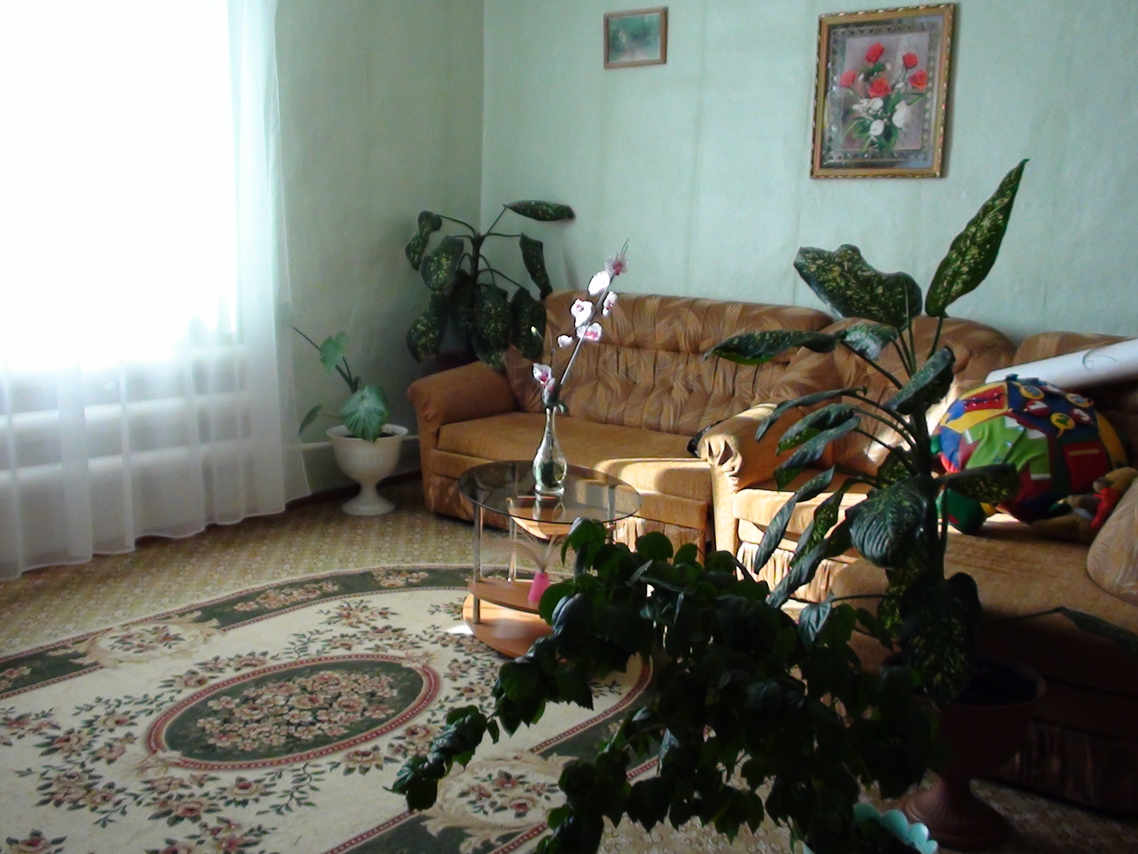

2 МОДУЛЬ – ГИМНАСТИКА ДЛЯ МОЗГА

- Упражнение «ХА».
- Глазодвигательные упражнения.
- Дыхательная гимнастика.
- Пальчиковая гимнастика.
- Самомассаж.
- Упражнение «Крюки».
- Упражнение «Мельница».
- «Я говорю тебе…».
